**心聚凌云 爱在兴荣**

**——兴荣苑居委开展“腊八粥香、情暖意深”主题活动**

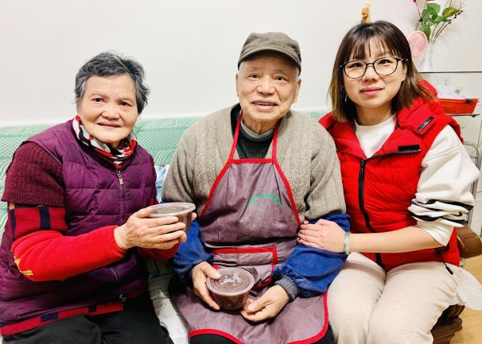为弘扬中华民族传统文化，让社区居民感受传统节日带来的温情与欢乐。2024年1月18日，兴荣苑社区组织开展了“腊八粥香、 情暖意深”主题活动。一碗寓意美满如意的腊八粥，胜过万千美食，温暖整个冬天。

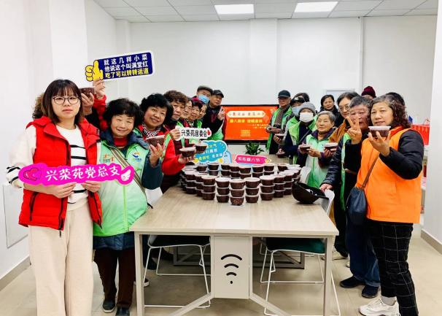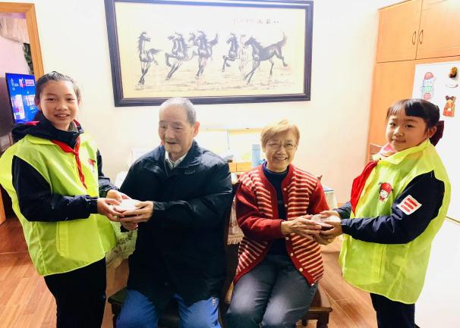一大早，居委干部把腊八粥带到活动现场，由居委干部维持秩序，分发腊八粥。腊八粥里包含糯米、红枣、桂圆、莲子、花生、黑豆、红豆、龙眼肉等等。社区居民品尝腊八粥后赞不绝口:“这腊八粥料够足，喝下去，身暖，心更暖!”。派粥过程中有居民路过看到了也过来领取，说道:“还是社区贴心，腊八节办活动，我差点忘了今天过节了”。

活动最后，“小小志”志愿者为部分高龄独居老人送去了腊八粥和节日的祝福，让他们足不出户就能感受社区的温暖。老人们从工作人员手中接过暖暖的腊八粥，满怀笑容，心怀感谢。一碗碗腊八粥，不仅驱散了冬日的严寒，更承载着社区对老年人的美好祝福，让他们度过一个健康、快乐的腊八节。

此次活动，不仅宣扬了传统文化，促进了社区和谐，还传递着社区对居民及老年群体的关爱和浓浓的节日情，体现了敬老爱老的优良美德，让大家感受到了社区的温暖，给冬日的寒冷增添了一丝暖意。

兴荣苑居委会

2024年1月18日